新 书 推 荐

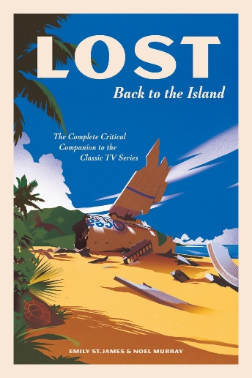
中文书名：《迷失：重返岛屿：经典电视剧集完全评论手册》
英文书名：LOST: BACK TO THE ISLAND: The Complete Critical Companion to the Classic TV Series
作 者：Emily St. James and Noel Murray
出 版 社：Abrams Press
代理公司：ANA/Jessica
页 数：352页
出版时间：2024年9月
代理地区：中国大陆、台湾
审读资料：电子稿
类 型：影视戏剧研究
亚马逊畅销书排名：
217 in Science Fiction, Fantasy & Horror Television

内容简介：

这是一部针对热门电视连续剧《迷失》（LOST）的全面、批判性的指南，重新审视了该剧的核心主题、背景故事以及对文化的深远影响。

在2004年秋季首播之前，《迷失》看起来注定是一部耗资巨大、结果却一败涂地的电视作品。但事实却恰恰相反，《迷失》大受欢迎，首播时就创下了ABC电视台十多年来新剧的最高收视纪录，最高收视超过2300万，并在整个六季的播出期间一直拥有庞大粉丝群。事实证明，那些最初让该剧看起来繁琐且毫无意义的元素，反而成为其魅力所在。观众们爱上了这个充满异国风情的小岛，对剧中那些道德似乎并不高尚的角色产生了共鸣，并热衷于解开剧中的诸多谜团。

在《迷失：重返孤岛》一书中，电视评论家、资深《迷失》剧评人艾米丽·圣詹姆斯（Emily St. James）和诺埃尔·默里（Noel Murray）重新审视了这部剧集的成功之处，以及它为何能成为一种持久的文化现象，在二十年后依然为人们所痴迷。通过一系列文章、剧集摘要和文化分析，他们以清晰的目光和生动的调查，带我们重返那座岛屿，审视《迷失》的持久影响及其复杂的、有时甚至颇具争议的文化传承。

对于这部近年来最成功、讨论度最高的电视节目之一的粉丝来说，《迷失：重返岛屿》既是一个令人愉快的时间胶囊，也是一部激动人心的娱乐评论作品。

营销亮点：

    - 周年纪念与Netflix流媒体播放：该剧将于2024年秋季迎来20周年纪念。Netflix将于2024年7月开始播出《迷失》，以迎接这一纪念时刻。

    - 深受喜爱和热议：《迷失》的粉丝们热衷于对该剧进行正面或负面评价讨论。他们喜欢对该剧进行剖析和深入探讨，并一直在寻找重温该剧的新方式。《迷失》赢得或被提名了无数奖项（包括54项黄金时段艾美奖提名和11项获奖），并产生了持久的文化影响，这是二十一世纪初其他剧集所无法比拟的。

    - 佳作：本书与Abrams成功出版的类似电视评论书籍《Mad Men Carousel》（2015年）、《绝命毒师101》（Breaking Bad 101，2018年）、《Sopranos Sessions》（2019年）以及其他专为同样痴迷的粉丝群体打造的书籍相得益彰。

作者简介：

艾米丽·圣詹姆斯（Emily St. James）是一位作家和文化评论家，目前正在撰写关于电视剧《黄蜂》（Yellowjackets）的文章。在她的新闻职业生涯中，她曾担任过Vox的特约评论员和A.V. Club.的第一位电视编辑。她的作品还刊登在《纽约时报》（New York Times）、《名利场》（Vanity Fair）和《Vulture》上。她是《一周怪兽：X档案完全评论手册》（Monsters of the Week: The Complete Critical Companion to The X-Files）的合著者。她的处女作《Woodworking》将于2025年初出版。她现居洛杉矶。

诺埃尔·默里（Noel Murray）是一名自由流行文化评论家和记者，从业三十余年，是极具影响力的网站The A.V. Club和The Dissolve的主要撰稿人。他撰写的关于电视、电影、音乐、漫画等方面的文章曾刊登在《纽约时报》、《洛杉矶时报》（the Los Angeles Times）、《Vulture》、《Entertainment Weekly》和《滚石》（Rolling Stone）上。他住在阿肯色州中部。

感谢您的阅读！
请将反馈信息发至：版权负责人
Email：Rights@nurnberg.com.cn
安德鲁·纳伯格联合国际有限公司北京代表处
北京市海淀区中关村大街甲59号中国人民大学文化大厦1705室, 邮编：100872
电话：010-82504106, 传真：010-82504200
公司网址：http://www.nurnberg.com.cn
书目下载：http://www.nurnberg.com.cn/booklist_zh/list.aspx
书讯浏览：http://www.nurnberg.com.cn/book/book.aspx
视频推荐：http://www.nurnberg.com.cn/video/video.aspx
豆瓣小站：http://site.douban.com/110577/
新浪微博：安德鲁纳伯格公司的微博_微博 (weibo.com)
微信订阅号：ANABJ2002

